**ФЕДЕРАЛЬНОЕ АГЕНТСТВО ПО РЫБОЛОВСТВУ**

Федеральное государственное бюджетное образовательное учреждение

высшего образования

**«Калининградский государственный технический университет»**

Институт цифровых технологий

Кафедра Прикладной информатики

|  |  |  |
| --- | --- | --- |
| Курсовая работа  допущена к защите  Руководитель, доцент  __________ Л.Г. Высоцкий  «___» ___________ 2025 г. |  | Курсовая работа защищена  с оценкой ______________  Руководитель, доцент  __________ Л.Г. Высоцкий  «___» ___________ 2025 г. |

**ИНФОРМАЦИОННАЯ СИСТЕМА «СПРАВОЧНИК ЗАДОЛЖНИКОВ»**

Курсовая работа по дисциплине

«Наименование дисциплины»

КР.12.09.03.03.5.32

Работу выполнил:

студент гр. 22-ИЭ-1

__________ И.А. Тихонов

«___» __________ 2025 г.

Калининград

2025 г.

**Аннотация**

Представленная курсовая работа состоит из введения, трех глав, заключения, списка литературных источников и приложений.

В первой части работы рассматривается подробная характеристика главных источников права, а также, источников права, используемых в различных правовых семьях. Дана сводная классификация. В следующей главе детально анализируется каждый из видов правовых источников и делается вывод на основании изложенного материала.

Ключевые слова: источники права, правовые семьи.

Работа состоит из 31 страницы, содержит 43 литературных источника, 3 таблицы и 8 приложений.

**СОДЕРЖАНИЕ**

# ВВЕДЕНИЕ

В современном образовательном процессе управление академическими задолженностями студентов является важной задачей для образовательных учреждений. С ростом числа студентов и усложнением учебных программ возрастает потребность в эффективных инструментах, позволяющих систематизировать информацию о задолженностях, обеспечивать её актуальность и предоставлять доступ к данным различным категориям пользователей. Программная система "Справочник задолжников" разработана с целью автоматизации этих процессов, предоставляя удобный интерфейс для работы с данными о студентах, их задолженностях и связанных с ними сведениях.

Данная курсовая работа посвящена созданию веб-приложения, которое позволяет администраторам и пользователям управлять информацией о задолженностях, включая добавление, удаление, поиск и сортировку записей. Система реализована с использованием современных технологий программирования и баз данных, что обеспечивает её масштабируемость и удобство использования. Разработка включает в себя анализ требований, проектирование структуры данных, реализацию функционала и обеспечение базовой валидации и безопасности данных.

Актуальность темы обусловлена необходимостью оптимизации работы учебных заведений, повышения прозрачности процессов учёта задолженностей и сокращения временных затрат на их управление. В рамках работы рассматриваются ключевые аспекты разработки, такие как выбор средств реализации, ограничения системы и права доступа для различных категорий пользователей. Целью курсовой работы является создание полноценного прототипа системы, который может быть интегрирован в реальную образовательную среду и адаптирован под конкретные нужды пользователей.

Работа выполнена на основе технологий Python с фреймворком Flask, MySQL как системы управления базами данных, а также HTML, CSS и JavaScript для обеспечения интерактивного веб-интерфейса. Настоящее исследование представляет собой шаг к созданию автоматизированных решений, способных улучшить административные процессы в образовательных учреждениях.

# 1. ОСНОВНАЯ ЧАСТЬ

## Обоснование выбора СУБД и языка программирования

Для реализации программной системы «Справочник задолжников» были выбраны технологии:

**Выбор СУБД:** MySQL

Для разработки программной системы "Справочник задолжников" была выбрана система управления базами данных (СУБД) **MySQL** по следующим причинам:

1. **Популярность и поддержка**: MySQL является одной из самых популярных реляционных СУБД с открытым исходным кодом, что обеспечивает широкую поддержку сообщества, обилие документации и доступность библиотек для интеграции с различными языками программирования.
2. **Производительность**: MySQL хорошо справляется с обработкой данных среднего объёма (до 1000 записей в данном проекте), обеспечивая высокую скорость выполнения запросов, включая фильтрацию и сортировку, что важно для функций поиска и отображения данных в системе.
3. **Реляционная модель**: Структура данных в "Справочнике задолжников" предполагает использование связанных таблиц (например, students и debts с отношением один-ко-многим). MySQL поддерживает реляционную модель, включая внешние ключи и каскадное удаление, что упрощает управление связанными данными.
4. **Совместимость**: MySQL легко интегрируется с Python через библиотеку mysql-connector-python, которая используется в проекте для взаимодействия с базой данных.
5. **Доступность**: MySQL бесплатна для использования в рамках лицензии GNU GPL, что делает её экономически выгодным решением для учебного проекта.
6. **Простота настройки и администрирования**: MySQL имеет интуитивно понятные инструменты для управления базами данных, такие как phpMyAdmin или MySQL Workbench, что упрощает создание и тестирование базы данных spravochnik4.

**Выбор языка программирования:** Python с фреймворком Flask

Для реализации программной системы был выбран язык программирования **Python** с фреймворком **Flask** по следующим причинам:

1. **Простота и читаемость кода**: Python известен своим лаконичным синтаксисом и высокой читаемостью, что делает его идеальным выбором для учебного проекта, где важно быстрое освоение и минимизация ошибок. Это позволило сосредоточиться на логике приложения, а не на сложностях синтаксиса.
2. **Flask как минималистичный фреймворк**: Flask — это легковесный веб-фреймворк для Python, который предоставляет базовый функционал для создания веб-приложений, оставляя разработчику свободу в выборе дополнительных инструментов. Для проекта "Справочник задолжников" не требовались сложные механизмы, которые предлагают более тяжеловесные фреймворки, такие как Django, поэтому Flask стал оптимальным выбором.
3. **Поддержка веб-разработки**: Flask предоставляет встроенные инструменты для маршрутизации запросов, обработки форм, работы с сессиями и шаблонизатором Jinja2, что позволило реализовать функционал аутентификации, рендеринга страниц и управления сессиями без дополнительных сложностей.
4. **Интеграция с MySQL**: Python имеет надёжные библиотеки для работы с MySQL, такие как mysql-connector-python, что упростило взаимодействие с базой данных. Код для выполнения запросов и обработки данных оказался компактным и понятным.
5. **Поддержка AJAX**: В проекте используется асинхронная сортировка таблицы через AJAX, и Flask легко обрабатывает такие запросы, возвращая данные в формате JSON с помощью функции jsonify. Python также хорошо интегрируется с JavaScript на клиентской стороне.
6. **Сообщество и ресурсы**: Python и Flask имеют большое сообщество разработчиков, что обеспечило доступ к множеству примеров и решений типичных задач, таких как валидация данных, работа с сессиями и обработка ошибок.
7. **Кроссплатформенность**: Python позволяет запускать приложение на различных операционных системах (Windows, macOS, Linux), что делает систему универсальной для разработки и тестирования.

**Дополнительные средства:**

Помимо MySQL и Python/Flask, в проекте использовались:

1. **HTML5, CSS и JavaScript**: для создания интерфейса и реализации асинхронных функций (например, сортировки таблицы без перезагрузки страницы).
2. **Jinja2**: для динамического рендеринга HTML-страниц, что упростило отображение данных из базы.
3. **Регулярные выражения (модуль re)**: для серверной валидации данных, таких как формат номера зачётной книжки и телефона.

## Постановка задачи

**Назначение разработки:**

Разработка программной системы "Справочник задолжников" направлена на создание автоматизированного инструмента для управления информацией об академических задолженностях студентов в образовательных учреждениях. Система предназначена для упрощения процессов учёта, поиска и редактирования данных о студентах и их задолженностях, а также для обеспечения безопасного доступа к этим данным различным категориям пользователей. Основное назначение — повышение эффективности работы административного персонала и доступности информации для пользователей, минимизация ручного труда и обеспечение прозрачности процессов управления задолженностями.

**Область применения:**

Система "Справочник задолжников" может быть применена в образовательных учреждениях, таких как университеты, колледжи и школы, где существует необходимость ведения учёта студентов с академическими задолженностями. Она подходит для использования в учебных отделах, деканатах и кафедрах, где сотрудники и администраторы нуждаются в оперативном доступе к данным для анализа, планирования и принятия решений. Приложение разработано как веб-система, что позволяет использовать её на различных устройствах с доступом в интернет, включая персональные компьютеры и мобильные устройства, при условии соблюдения требований к браузерам (совместимость с современными версиями Chrome, Firefox, Edge).

**Основные цели (функции) разрабатываемой системы:**

1. Для всех пользователей (гостей и администраторов):

* **Регистрация и аутентификация:** Предоставление возможности входа в систему с выбором роли (гость, пользователь или администратор) на основе логина и пароля для обеспечения доступа к данным.
* **Просмотр списка задолженностей:** Отображение таблицы с информацией о студентах, включая номер зачётной книжки, имя, группу, тип задолженности, дисциплину, семестр, преподавателя, кафедру, заведующего кафедрой и контактный телефон.
* **Поиск по критериям:** Возможность поиска записей по номеру зачётной книжки, названию группы или дисциплине для быстрого нахождения нужной информации.
* **Сортировка данных:** Реализация функции сортировки таблицы по возрастанию номеров зачётных книжек с использованием асинхронной технологии (AJAX) для обновления данных без перезагрузки страницы.
* **Сброс фильтров:** Возможность очистки применённых поисковых фильтров с возвратом к полному списку задолженностей.
* **Выход из системы:** Предоставление функции завершения сессии с очисткой данных пользователя.

1. Для администраторов:

* **Добавление записей**: Возможность ввода новых данных о студентах и их задолженностях с проверкой уникальности номера зачётной книжки, отсутствия дублирующих задолженностей и соблюдения форматов (например, ЗК-XXX для номера зачётной книжки, +7(XXX)XXX-XX-XX для телефона).
* **Удаление записей**: Функция удаления отдельных задолженностей или полного удаления студента вместе со всеми его задолженностями, включая каскадное удаление связанных записей в базе данных.
* **Управление данными**: Обеспечение валидации введённых данных на стороне клиента (с использованием HTML5 pattern) и сервера (регулярные выражения), что включает ограничение полей имен и дисциплин буквами и пробелами, а также проверку семестра (число от 1 до 10).
* Цели разработки направлены на создание удобного, безопасного и функционального инструмента, который соответствует потребностям образовательных учреждений и может быть адаптирован для расширения функционала в будущем.

**Дерево целей (функций)**

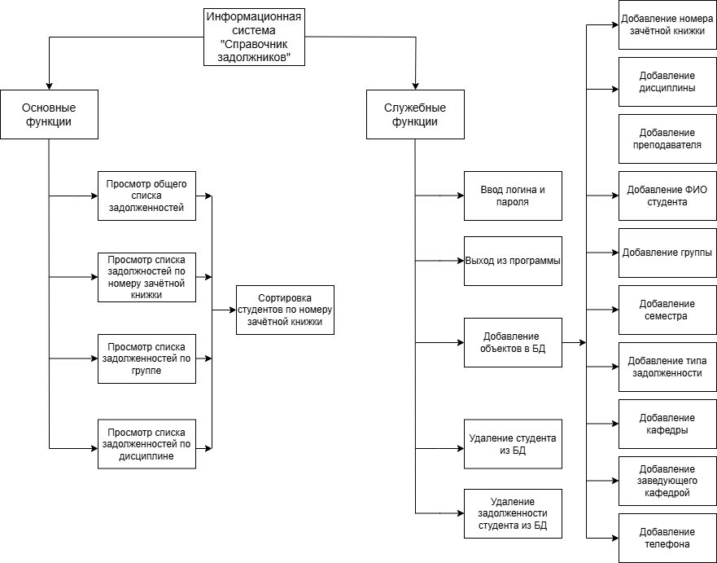

Рис. 1. - Дерево целей (Функций)